Guía: 4º Básico
Resolver problemas de adición usando como estrategia de cálculo el algoritmo o la descomposición aditiva.

- En la semana ecológica del colegio se recolectaron 13.907 kg. de papel la primera semana. Durante la segunda semana se recolectaron 12.095 kg. En la tercera semana se recolectaron la misma cantidad que se juntó entre la primera y la segunda semana. ¿Cuántos Kilos de papel se logró recopilar la tercera semana?

Respuesta: ______________________________________________________________________

- En el año 2018 asistieron al estadio 37.625 personas para ver a sus jugadores de fútbol favoritos. En el año 2019 asistieron 10.281 personas más que el año anterior. ¿Cuántas personas asistieron entre los dos años?

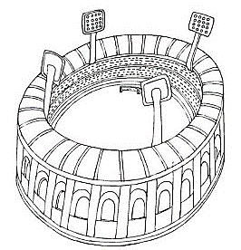

Respuesta: ______________________________________________________________________

- En el patio de comida de un centro comercial se utilizaron 44.798 vasos de desechables durante el mes de marzo. En el mes de abril se utilizó el doble de esa cantidad ¿Cuántos vasos se utilizaron durante el mes de abril?

Respuesta: ______________________________________________________________________

- Después de ordenar 10.550 libros de la Biblioteca Nacional de la sección de literatura, faltaron por ordenar 3.874 ¿Cuántos libros había que ordenar en total en la sección de literatura?

Respuesta: ______________________________________________________________________

- Mario, Sofía y Martín están juntando dinero para comprar un regalo para su mamá. Mario ha logrado reunir $12.365. Sofía ha reunido $10.632 y Martín ha reunido $ 5.720 pesos más que Mario. ¿Cuánto dinero ha reunido Martín?

Respuesta: _________________________________________________________________________
¿Cuánto dinero han reunido entre los tres?

Respuesta: ______________________________________________________________________
¿Qué estrategia usaste para resolver este problema? (algoritmo o descomposición aditiva) Explica por qué escogiste esa estrategia.

________________________________________________________________________________

_________________________________________________________________________________

_________________________________________________________________________________

6.- Julia tiene $30.000 para comprar 3 productos de los que aparecen en la imagen. ¿Qué productos elige sin excederse de esa cantidad? (Es decir sin gastar más de $30.000)
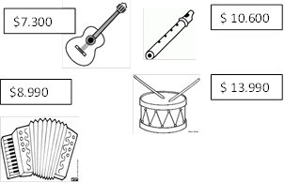

Respuesta: _______________________________________________________________

